

|  |  |  |  |  |
| --- | --- | --- | --- | --- |
| ***Estudante:*** | | | | |
| ***Turma: 2º*** | ***Turno: M*** | ***Data de Aplicação:*** | | ***1º Bimestre*** |
| ***Prof(a). Izadora Thaís Marinho de Andrade Perdomo*** | | | ***Nota Final:*** | |
| ***INÍCIO: TÉRMINO:*** | | | | |
| ***SIMULADO DE REDAÇÃO*** | | | | |
| ***INSTRUÇÕES GERAIS***  1. Confira atentamente a construção da prova. Qualquer falha de impressão ou falta de folhas deve ser comunicada ao professor no prazo máximo de **15 (quinze) minutos.**  2. Inicie a prova identificando todas as páginas com seu **nome e turma.**  3. Resolva as questões nos locais correspondentes usando caneta com tinta azul ou preta. Responda a lápis somente quando determinado.  4. Utilize somente o material autorizado. É proibido o uso de qualquer tipo de corretivo; de aparelho celular.  5. Esta prova é individual. Ao término do tempo, levante o braço e aguarde o fiscal recolher a prova.  6. A posse e/ou uso de meios ilícitos para a execução da prova é(são) considerado(s) falta disciplinar grave, acarretando a atribuição de **grau ZERO.**  7. As questões indicadas com **\***são questões de desafio e correspondem a um ponto adicional.  8. Esta prova vale de **0 a 10 (dez)**  **9. Em provas de exatas é obrigatório apresentação do cálculo, para validação da questão. Caso não conste será anulada.** | | | | |

**Produção Textual Escrita**

O gênero notícia consiste em um texto jornalístico, de cunho informativo, que tende a relatar fatos condicionados ao interesse do público em geral, de modo exato e imparcial. Diariamente, interagimos com notícias relacionadas aos mais variados temas: política, esporte, economia, etc. Dessa forma, a linguagem necessariamente deverá ser clara, objetiva e precisa, isentando-se de quaisquer possibilidades de ocasionar múltiplas interpretações por parte do receptor, por isso a predominância da 3ª pessoa no relato dos fatos.

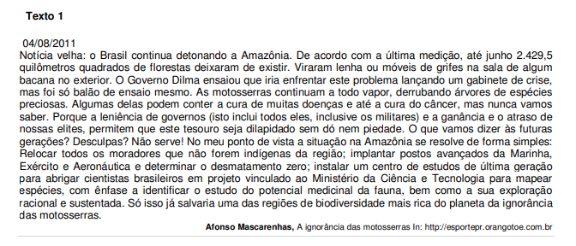Assim, a partir dessas informações e de seus conhecimentos sobre esse gênero, elabore uma notícia em que o fato central esteja relacionado ao meio ambiente. Abaixo seguem alguns textos de apoio que poderão auxiliá-lo no desenvolvimento do tema.

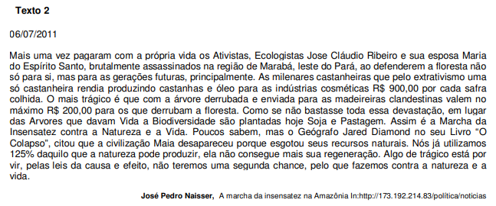

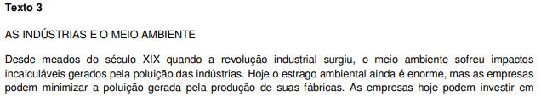

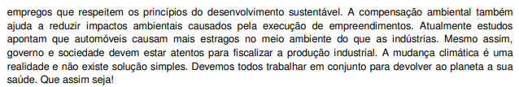

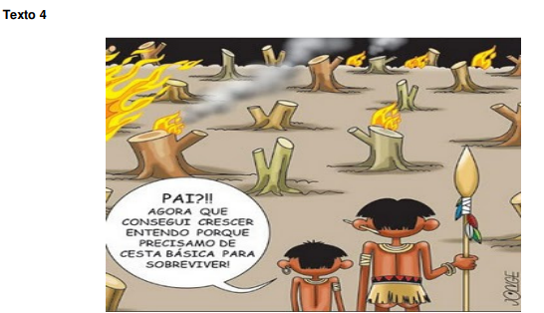

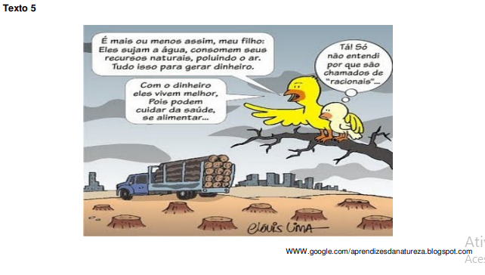

____________________________________________________________________________________________________________________________________________________________________________________________________________________________________________________________________________________________________________

5_______________________________________________________________________________________________________________________________________________________________________________________________________________________________________________________________________________________________________________________________________________________________________________________________________________________________________________________________________10__________________________________________________________________________________________________________________________________________________________________________________________________________________________________________________________________________________________________________________________________________________________________________________________15__________________________________________________________________________________________________________________________________________________________________________________________________________________________________________________________________________________________________________________________________________________________________________________________20__________________________________________________________________________________________________________________________________________________________________________________________________________________________________________________________________________________________________________________________________________________________________________________________25_____________________________________________________________________________________________________________________________________________________________________________________________________________________________________________________________________________________________________________________________________________________________________________________________________________________________________________________________________

Bom simulado!!!!

Prof.ª Izadora Thaís

____________________________________________________________________________________________________________________________15____________________________________________________________________________________________________________________________________________________________________________________________________________________________________________________________________________________________________________________20____________________________________________________________________________________________________________________________________________________________________________________________________________________________________________________________________________________________________________________25____________________________________________________________

Boa Avaliação!!!!!